«Avtotransportni ishlatish va ta’mirlash» tayyorlov yo‘nalishi bo‘yicha
o‘quv amaliyoti qo‘llanmasi

- MODUL RAQAMI:
- MAVZU: «Uzatmalar qutisini qismlarga ajratish va yig‘ish».
- MAQSAD: Uzatmalar qutisini ko‘rsatilgan ketma-ketlikda qismlarga ajratib, tuzilishi, bir-biriga nisbatan o‘rnatilishi va ishlashini o‘rganib yana o‘z o‘rniga yig‘ish.
- O‘QUV SOATLARI: 6-soat (240 daqiqa).
- MODULNI O‘RGANISH JARAYONIDA EGALLANADIGAN AMALIY KO‘NIKMALAR:
  - Xavfsiz ishlash usullarini o‘rganish va rioya qilish;
  - Ko‘rsatilgan ketma-ketlik asosida qismlarga ajratish;
  - Detallarning tuzilishi va o‘rnatilishini o‘rganish;
  - Asbob va uskunalardan to‘g‘ri foydalanish;
  - Detallarni ko‘rsatilgan ketma-ketlik asosida o‘rniga qo‘yib yig‘ish va mahkamlash.

- MODULNI O‘RGANISH DAVOMIDA SHAKLLANADIGAN NAZARIY BILIMLAR;
  - Tezliklar qutisining vazifasi va turlari;
  - Tezliklar qutisining konstruksiyalari;
  - Tezliklar qutisining ishlashi;
  - Tezliklar qutisining avtomobilga o‘rnatilishi;
  - Xavfsiz ishlash usullari.

- MAVZU DOIRASIDAGI ASOSIY MA’LUMOTLAR:

Zamonaviy avtomobillarda pog‘onali va pog‘onasiz uzatmalar qutisi qo‘llanadi. Pog‘onali uzatmalar qutisi asosan tishli (shesternyali) mexanizmdan tashkil topgan.
Avtomobilning har xil yo‘l sharoitiga moslashib tezlik va tezlanishni ta’minlab, uzatish soni har xil qiymatga ega bo‘lgan bir nechta juft tishli shesternyalar orqali amalga oshiriladi. Yengil avtomobillarda uzatish soni uch, to‘rt yoki besh pog‘onali, yuk avtomobilida esa to‘rt, besh ba’zan sakkiz va undan ham ko‘proq bo‘ladi.
Uzatmalar qutisining pog‘onasi qanchalik ko‘p bo‘lsa, dvigatelning quvvatidan unumli foydalanish imkoniyati shuncha ortadi va yonilg‘i sarfini kamaytirish imkoniyatini beradi.

Tezliklar qutisining turlari quyidagicha tasniflanadi:
- Tishli uzatmaning turiga qarab
A) Qo‘zg‘almas o‘q yoki valli
B) Qo‘zg‘aluvchi o‘q yoki valli (planetar mexanizmli)
- Shesternyalarni o‘zaro tishlashishiga qarab
A) Qo‘zg‘aluvchi shesternyali
B) Doimiy tishlashib turuvchi shesternyali
- Vallarni avtomobilga nisbatan joylanishi
A) Uzunasiga joylashgan
B) Ko‘ndalang joylashgan
- Val soniga qarab
A) Ikki valli
B) Uch valli
C) To‘rt valli
- Tezlikni almashlab qo‘shish turiga qarab
A) Mexanik
B) Gidravlik
C) Gidromexanik (aralashgan).

Barcha turdagi tezliklar qutisi tezlikni avtomobilning tortish kuchi va yo‘l sharoitiga qarab o‘zgartirish imkonini beradi.
Zamonaviy avtomobillarda uzatmalar shovqinsiz, ya’ni zarbsiz ulash, boshqarishni osonlashtirish, ishonchli ishlash muddatini oshirish maqsadida uzatmalar qutisining turli konstruksiyalari yaratilmoqda.
Haydovchining qo‘l kuchi bilan harakatga keltiradigan mexanik qurilmali uzatmalar qutisi keng tarqalgan. Ba’zi avtomobillarda o‘tag‘onligi yuqori bo‘lishi uchun taqsimlash qutisi qo‘llaniladi. Uzatmalar qutisini zarbsiz qo‘shish imkonini sinxronizator deb ataluvchi mexanizm bajaradi. Unining tuzilishi 1-rasmda ko‘rsatilgan.

1-rasm. Matiz avtomobilining sinxronizatori.
1-konusli tishli halqa; 2-mufta; 3-qaydlanuvchi (stopor barmoq); 4-qo‘shish shesternyasi; 5-halqa; 6-o‘yiq (qaydlovchi barmoq uchun).

Uch pog‘onali uzatmalar qutisining chizmasi 2-rasmda ko‘rsatilgan.

2-rasm. Uch pog‘onali uzatmalar qutisi:
1-birlamchi val; 2-sinxorizator mexanizmi; 3-ikkinchi va uchinchi tezlikni qo‘shib ajratish ayrisi (vilkasi); 4-birinchi va orqaga yurishni qo‘shib-ajratish ayrisi;
5-ikkilamchi val; 6-oraliq vali; Z’₁: Z’₂: va Z’₃:qo‘zg‘almas blok shesternyalari; z_{o} h – orqaga harakatlantiruvchi shesternya; oh-orqaga harakatlanish.

Gidromexanik yuritmalar qutisining chizmasi 3-rasmda ko‘rsatilgan.

Pog‘onali mexanik uzatmalar qutisining ishlashi
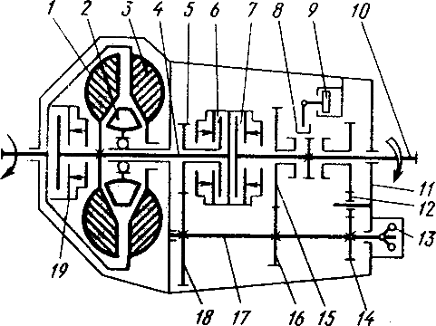

3-rasm. Gidromеxanik yuritmalar.
1-еtaklanuvchi (trubina) g`ildiragi; 2-rеativ g`ildirak (rеaktor); 3-еtaklovchi val; 5-еtakchi val shеstеrnyasi; 6-birinchi tеzlikni ishqalanish muftasi; 7-ikkinchi tеzlikni ishqalanish muftasi; 8-tishli mufta; 9-tishli muftaning pnеvmotsilindri; 10-еtaklanuvchi val; 11-orqaga xarakatlantirishning ergashuvchi shеstеrnyasi; 12-oraliq shеstеrnya; 13-markazdan qochma rеgulyator; 14-orqaga xarakatlantirish еtaklovchi shеstеrnyasi; 15-birinchi tеzlikning еtaklovchi shеstеrnyasi; 17-oraliq vali; 18-oraliq oraliq valning shеstеrnyasi; 19-nasos va turbina g`ildiragining ishqalanuvchi (friktsion) blokirovkasi.
Avtomobillarning har xil vaziyatda harakatini ta’minlash uchun uzatmalarni ikki turkumga bo‘lish mumkin:
A) Quyi uzatmalar (tezligi past)
B) yuqori uzatmalar (tezligi yuqori)
Quyi uzatmalar avtomobilni joyidan qo‘zg‘alishi va balandlikga chiqishi va shuningdek notekis hamda yomon yo‘llarda yurishini ta’minlash uchun mo‘ljallangan.
Yuqori uzatmalar avtomobilni yaxshi yo‘lda katta tezlikda yurishini ta’minlaydi. Avtomobillarni kerakli paytda orqaga harakatlanishi uchun uzatmalar qutisida orqaga yurish uzatmasi ham mavjud. Oson tushinish maqsadida oddiy konstruksiyadan iborat bo‘lgan almashlab qo‘shish mexanizmi va ikki valli uzatmalar qutisini ishlash jarayonini ko‘rib chiqamiz. Almashlab qo‘shish mexanizmi 4-rasmda ko‘rsatilgan.
Barcha konstruksiyalarda qo‘zg‘aluvchi shesternyalar richag 1 yordamida qo‘shiladi yoki erkin holatga keltiriladi. Vilka (ayri) 9 sirpanuvchan o‘q 8 ga mahkamlangan va ular bilan birga siljiydi. Sirpanuvchi o‘q fiksator bilan ulangan yoki ajralgan holatda qayd qilinadi, ya’ni konusli yoki zo‘ldirli fiksator prujina yordamida o‘qdagi o‘yiqcha 13 ga kirib qoladi va o‘qni ixtiyoriy siljishiga yo‘l qo‘ymaydi. (rasm 4).
Ikki valli uzatmalar qutisi 5-rasmda ko‘rsatilgan.
Birlamchi val 8 ilashish muftasining yetaklanuvchi diski siquvchi disk orqali maxovik bilan tutashadi, ikkilamchi val 7 esa birlamchi valdan shesternyalar tishlashish orqali burovchi momentni asosiy uzatmaga o‘tkazib beradi. Ko‘rsatilgan chizmadagi 1,2 va 3 shesternyalar yetakchi valda surilib, valdagi 4, 5 va 6 chi qo‘zg‘almas shesternyalar bilan tishlashish natijasida harakat ikkilamchi valga uzatiladi. Buning uchun richag orqali sirpanuvchi o‘qni surib, qo‘zg‘aluvchi shesternyani ayri ta’sirida birortasini uzatmaga ta’luqli qo‘zg‘almas shesternyasi bilan tishlashtiriladi. Shesternyalar to‘liq tishlashgan holatda valni fiksator qaydlab qo‘zg‘alishga yo‘l qo‘ymaydi. Bu ko‘rilgan misolda uchta uzatma mavjud bo‘lib, I-uzatma 1 va 6, II-uzatma 2 va 5 III-uzatma esa 3 va 4 shesternyalarning ilashish natijasida harakat uzatiladi.
Bunday konstruksiyaning kamchiligi shesternyalar qo‘shilishi paytida ularning tishlari bir-biriga urilish sababli yeyilishi jadallashadi. Shesternyalarning massasi va aylanishlar soni orasidagi farq qancha katta bo‘lsa ularning qo‘shilish chog‘idagi zarb kuchi shuncha shiddatli bo‘ladi, bu sinishga ham sabab bo‘ladi. Zamonaviy avtomobillarda uzatmalarni shovqinsiz, zarbsiz ulash, boshqarishni yengillashtirish, ishonchli ishlashini ta’minlash va ishlash muddatini oshirish maqsadida maxsus qurilma talab etiladi. Qo‘yilgan barcha talablarni bajarishni ta’minlovchi mexanizm bu sinxronizatordir.
Sinxronizatorli uch pog‘onali tezliklar qutisining chizmasi 6-rasmda ko‘rsatilgan.
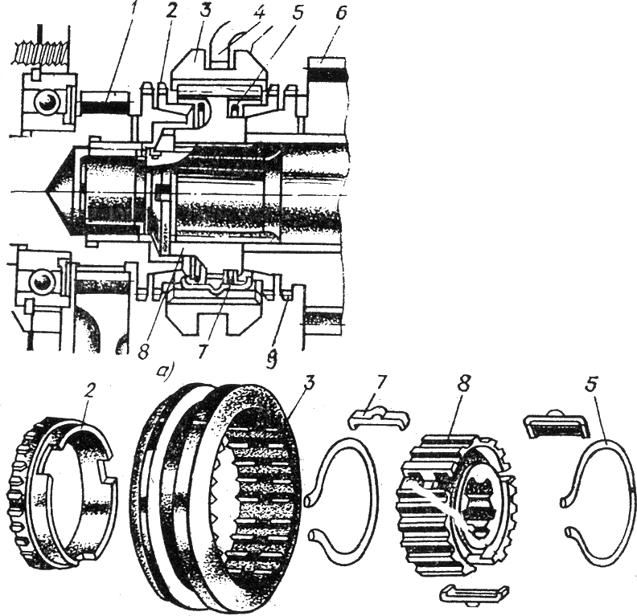

6-rasm. Sinxronizatorli uch pag‘onali tezliklar qutisi:
1-yetakchi val shesternyasi; 2-tishli bor konusli latun halqa; 3-mufta; 4-vilka (ayri);
5-halqa; 6-ikkilamchi val shesternyasi; 7-qaydlovchi (stopor) barmoq;
8-qo‘shish shesternyasi; 9-shesternyaning tishli gardishi.

Konus shaklida yasalgan latun halqa 5 sirtida tishli gardish yasalgan. Sinxranizator yordamida uzatmani qo‘shish jarayonini ko‘rib chiqamiz. Bunda ayri 4 bilan mufta 3 shesternya 6 tomon o‘nga suriladi. Avval mufta ponalagich orqali biriktiruvchi halqaning III-uzatma shesternyasidagi konus yuzasiga qisilguncha suradi. Shunda konus yuzalarda hosil bo‘lgan ishqalanish hisobiga biriktiruvchi halqa 2 muftaga nisbatan juda kichik tirqish hosil qilib buriladi.Bu holatda halqa tishlarining bir-biriga uchma-uch tiralishiga olib keladi, shu sababli halqa katta kuch bilan shesternyani konus yuzasiga to‘liq siqadi. Qo‘shadigan shesternya 8 bilan halqaning, shuningdek yetaklanuvchi valning burchak tezligi tenglashadi, shu tufayli mufta yanada o‘nga siljiydi va uning tishlari tishlashib, so‘ngra shesternya 4 ning tishli gardishi 9 ga to‘liq surilib, oson shovqinsiz ilashadi.
Uzatmalar qutisining avtomobilga o‘rnatilishi ikki xil usulda bo‘lib, birinchisi avtomobilga nisbatan vallari parallel holatda, ikkinchisi esa ko‘ndalang holatda bo‘ladi. Oldingi g‘ildirak orqali harakatlanuvchi avtomobillarda vallari ko‘ndalang joylashgan uzatmalar qutisi qo‘llanadi.

Uzatmalar qutisini qismlarga ajratish va yig‘ishda
texnika xavfsizligi
Ish avvalida uzatmalar qutisidagi moy to‘kilgan bo‘lib, ish joyi, asbob-uskunalar moy bo‘lishi va to‘kilishiga yo‘l qo‘yilmasin, bu sirpanib yiqilish yoki qo‘lni shikastlanishiga olib keladi. Moy to‘kilgan hollarda darhol yog‘och qirindi sepilib, quruq holatga kelguncha tozalab olinsin va artilsin. Uzatmalar qutisi moslama yoki maxsus stendga ishonchli mahkamlansin. Asbob-uskunalar o‘z vazifasi bo‘yicha ishlatilsin. Qo‘zg‘aluvchi detallarni olishda va o‘rniga qo‘yishda qo‘lni qisib qolishdan ehtiyot bo‘ling.
Podshipniklarni chiqarishda moslamani to‘g‘ri joylashtirib, vintni siltamasdan burashga harakat qiling. Pressda chiqarish imkoniyati bo‘lsa valni tik holatda bo‘lishini ta’minlang. Agar val holati o‘zgarsa, pressni to‘xtatib, bosuvchi gidrotsilindrni orqaga qaytarib, valni qaytadan tik holatga keltirgach chiqarishni davom eting. Valdagi shlitsalarni zarbadan saqlang, aksincha shesternyalarni chiqarish va kiritishiga yo‘l qo‘ymaydi.
Rezbali birikmalarni ko‘rsatilgan burash momentidan ortiq mahkamlamang, bu boltni uzilib ketishi va shikastlanishga sabab bo‘ladi. Urib chiqarish va kiritish moslamalarini to‘g‘ri yo‘naltiring. Uni zarba berish joyidan 25-50 mm pastroqdan ushlang. Bolg‘a dastagi ishonchli o‘tqazilgan bo‘lib, toza va quruq holatda ishlatilsin. Yaroqsiz – asbob uskunalardan foydalanish man etiladi, bu xavfsiz ishlashning asosiy tamoyili bo‘lib, unumli ishlashga imkon beradi.
Asboblarni ishlatishda ularni toza bo‘lishi va o‘z joyiga qo‘yilishiga odatlaning. Har qanday ishni bajarishda shoshilib, chala bajarmang. Ehtiyotkorlik baxtsiz hodisa va shikastlanishni oldini oladi, buni unutmang!

- KERAKLI O‘QUV-JIHOZ, ASBOB-USKUNA VA ASHYOLAR:
  - MATIZ avtomobilining uzatmalar qutisi (yechib olingan);
  - Plakat, albom va o‘quv qo‘llanma;
  - Moslama yoki o‘rnatish stendi;
  - Chilangarlik ish stoli;
  - Kalitlar to‘plami;
  - Dinamometrik dastak;
  - Moy to‘kish uchun idish;
  - Artish va tozalash uchun ashyolar;
  - Yechish va o‘rnatish moslamalari;
  - Maxsus moslamalar (syemniklar);
  - Gidropress.

- UZATMALAR QUTISINI QISMLARGA AJRATISH VA YIG’ISH TEXNOLOGIK JARAYONNING KETMA-KETLIK
(MATIZ avtomobili misolida)

Faoliyat turlari | Asbob uskuna, moslama va ashyo. | Rasm (ko‘rinish) | Ish bajarishda qo‘yiladigan talablar
I-ISH KUNI: QISMLARGA AJRATISH ISHLARI
- Almashlab qo‘shish richagini yechib olish. | Kalitlar to‘plami. | 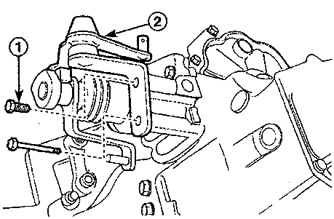 | Bolt 1 bo‘shatilib, richag 2 yechib olinsin.
- Almashlab qo‘shish mexanizmini jamlamasini yechib olish. | Kalitlar to‘plami, otvertka. | 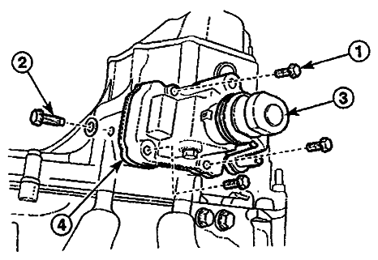 | Bolt 1 va almashlab qo‘shish mexanizmining blokirovka bolti 2 bo‘shatilib olinsin.  Eslatma: Bolt 2 olinmasa, mexanizm jamlamasi 3 chiqmaydi. Mexanizm jamlamasi 3 va qistirma 4 olinsin.
- Yon qopqoqni yechib olish. | Kalitlar to‘plami, rezinali bolg‘a. |  | Boltlar 1 bo‘shatilib, rezinali bolg‘adan foydalangan holda yon qopqoq olinsin.  Germetikdan tozalansin.
- Birlamchi val V-uzatmasining tirgak (stopor) halqasi va ayrisini tirgak halqasini yechib olish. | Maxsus kalit, otvertka, yassi jag‘li ombir, magnit. | 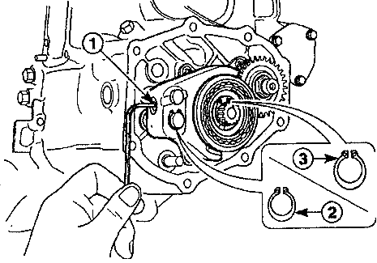 | V-almashlab qo‘shish ayrisining tiqini 1 bo‘shatib olinsin.  Magnitdan foydalanib yo‘naltiruvchi zo‘ldir (sharik) chiqarilsin. Tirgak halqa 2 va 3 chiqarilsin. V-uzatmaning tishli zichlovchi halqasi olinsin.
- V-uzatma almashlab qo‘shish ayrisining barmog‘ini chiqarish. | Bolg‘a, baradok. |  | Ayri V-uzatma holatiga keltirilib, ayrining barmog‘i chiqarilsin.
- Birlamchi valning V-uzatma ayrisi va sinxronizator gubchagi (stupitsa) jamlanmasini yechib olish. | Qo‘lda. | 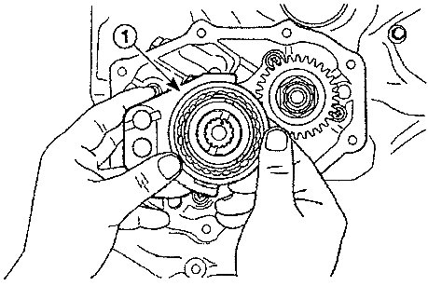 | Ayri bilan gubchak 1 birgalikda tortib chiqarilsin.  Sinxronizator gubchagi jamlamasi, mufta, suxar va prujina olinsin.
- Birlamchi valning V-uzatma shesternyasi, sinxronizatorning tishli halqasi va podshipnigini yechib olish. | Otvertka va qo‘lda. | 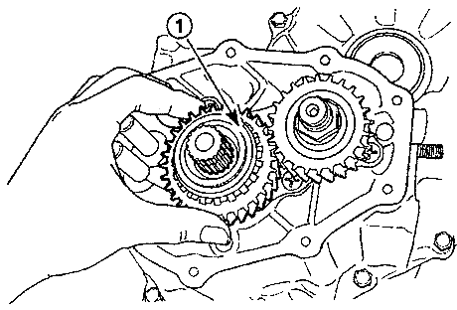 | Sinxronizatorning tishli halqasi va to‘lqinsimon prujinani shesternya bilan birgalikda chiqarilsin.  V-uzatma podshipnigining sirtqi oboymasi olinsin.
- Ikkilamchi valning V- uzatma shesternyasini yechish. | Otvertka, bolg‘a va kalitlar to‘plami. | 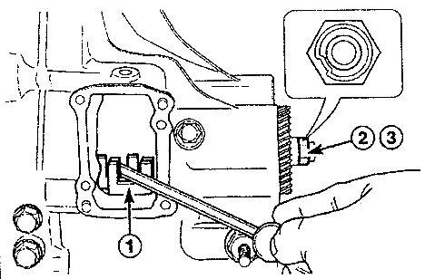 | Otvertka chizmada ko‘rsatilganday almashlab qo‘shish kulachoklarni ushlab gayka 2 va shayba 3 bo‘shatib olinsin.
- Ikkilamchi valning V-uzatma shesternyasini olish. | Qo‘lda. | 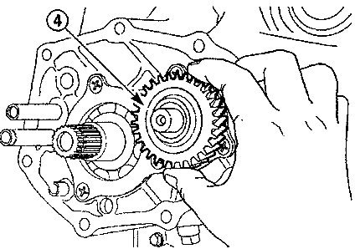 | Shesternya 4 olinsin.
- Ikkilamchi val podshipnigining qapqog‘i va rostlovchi qistirmasini yechib olish. | Otvertka. | 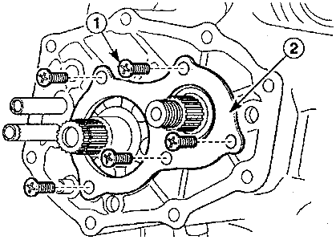 | Vint 1 bo‘shatilib, yon qopqoq 2 olingach, rostlash qistirmasi olinsin.
- Almashlab qo‘shish valining prujina va zo‘ldirini olish. | Kalitlar to‘plami. | 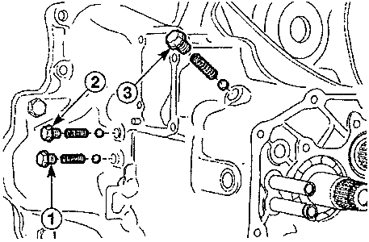 | Bolt 1 bo‘shatilib, prujina va zo‘ldir olinsin.  III-IV uzatmaning bolti 2 prujina va zo‘ldiri olinsin.  I-II uzatmaning bolti 3 bo‘shatilib, prujina va zo‘ldiri olinsin.  Diqqat: V va orqa uzatmasining prujina uzunligida farqi bor, buni belgilab qo‘ying, yig‘ishda e’tibor berilsin.
- Orqaga harakatlantirish shesternyasini boltini yechib olish. | Kalitlar to‘plami. | 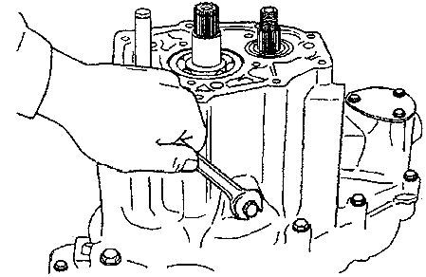 | Orqaga harakatlantirish shesternaning bolti olinsin.  Diqqat! Bu bolt olinmasdan chap g‘ilof (kojux) yechilmaydi.
- Uzatmalar qutisidan chap va o‘ng g‘ilofining boltlarini yechib olish. | Kalitlar to‘plami. | 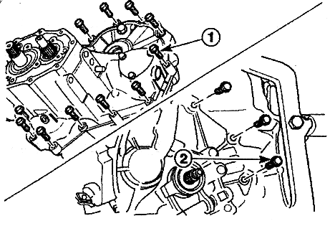 | G’ilofning chap tarafdagi boltlari 1 va o‘ng tomonidagi boltlari 2 yechib olinsin.
- Uzatmalar qutisidan chap va o‘ng g‘ilofi qistirmalari bilan yechib olish. | Rezina bolg‘a. | 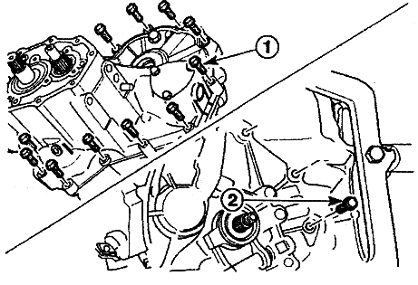 | Rezina bolg‘a bilan yengil zarba berib chap va o‘ng g‘iloflar olinib, germetikdan tozalansin.
- Orqaga harakatlanish uzatmasining richagini yechib olish. | Kalitlar to‘plami. | 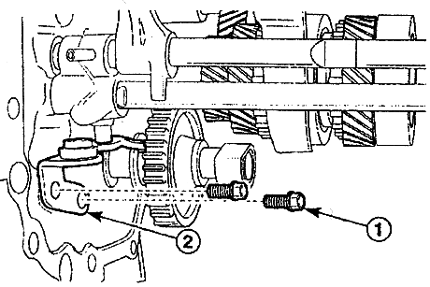 | Bolt 1 bo‘shatilib, kronshteyn 2 olinsin.
- Orqaga harakatlantirish vali jamlamasini yechib olish. | Qo‘lda. | 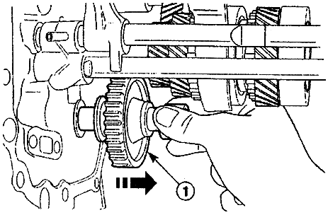 | Orqaga harakatlantirish shesternyasini ichki g‘ilof tomon surib, val shesternya 1 chiqarilsin.
- V va orqaga harakatlantirish uzatmasining almashlab qo‘shish valini yechish. | Qo‘lda | 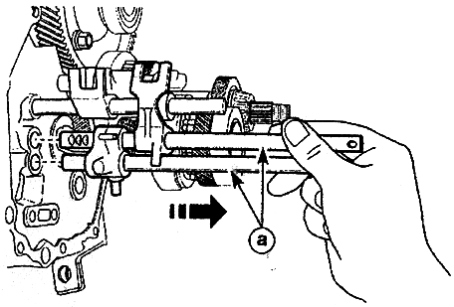 | Almashlab qo‘shish vali «a» chiqarilsin.
- Tishli uzatmalar jamlamasini yechib olish. | Qo‘lda. |  | Almashlab qo‘shish vali 1 shesternyalari bilan chiqarilsin.  Pastki va yuqori uzatmalar vali 2 shesternyalari bilan chiqarilsin.
- Quti korpusidan plastina naychasini yechib olish. (chap tomoni) | Kalitlar to‘plami. | 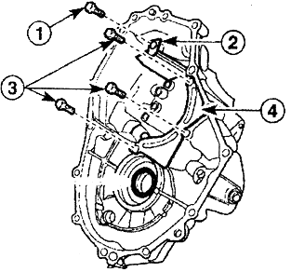  1,3-bolt; 2-naycha; 4-plastina. | Bolt 1, 3 bo‘shatilib, plastinka 4 olinsin.
II-ISH KUNI: DETALLAR QISMLARINI YIG’ISH ISHLARI:
- Quti korpusi bilan birikadigan detallarning barchasini o‘rniga mahkamlash. | Kalitlar to‘plami, dinamometrik dastak. |  | Naycha 2 o‘rnatilib bolt 1 mahkamlansin.  Moy plastinkasi 4 o‘rnatilib bolt 3 bilan mahkamlansin. Moy sathini o‘lchash tiqini «a» 3,6÷5,4 kg.m momentda mahkalansin. Qutining g‘ilof qapqog‘i 5 ni o‘rnatib bolt «b» 0,8÷1,2 kg.m momentda mahkamlansin.
- Tishli uzatmalar jamlamasini o‘rnatish. | Qo‘lda. | 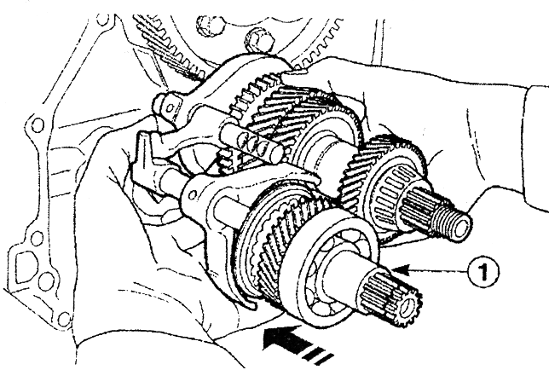 | Almashlab qo‘shish vali 1 shesternyalari bilan o‘rnatilsin.  Eslatma: Ikkilamchi val va differensial shesternyasini tishlari ishdan chiqishga yo‘l qo‘yilmasin.
- V-uzatma va orqaga yurgizishning almashlab qo‘shish valini o‘rnatish. | Kalitlar to‘plami, dinamometrik dastak. | 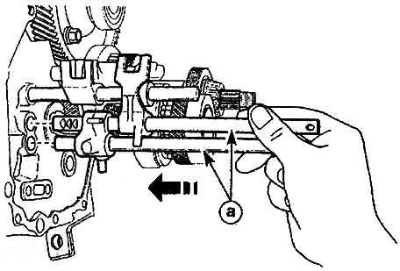 | Orqaga yurgazish shesternya jamlamasi richagi 2 bilan o‘rnatilsin. Orqaga yurgazish shesternyasi 1 ning almashlab qo‘shish vali 3 o‘rnatilib, bolt 4 1,8÷2,8 kg.m bilan mahkamlansin.
- III va IV almashlab qo‘shish valining zo‘ldir va prujinasini o‘rnatish. | Kalitlar to‘plami, dinamometrik dastak. | 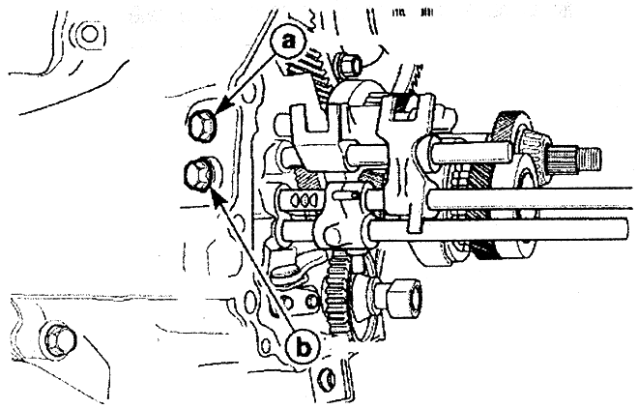 | III-IV uzatmaning zo‘ldir va prujinasi qo‘yilib bolt «a» 1÷1,6 kg.m momentda mahkamlansin. V va orqa uzatmaning zo‘ldiri va prujinasini qo‘yib bolt «b» 1÷1,6 kg.m momentda mahkamlansin.
- Uzatmalar qutisining g‘ilofini mahkamlash. (chap tomoni). | Germetik, kalitlar to‘plami, dinamometrik dastak. | 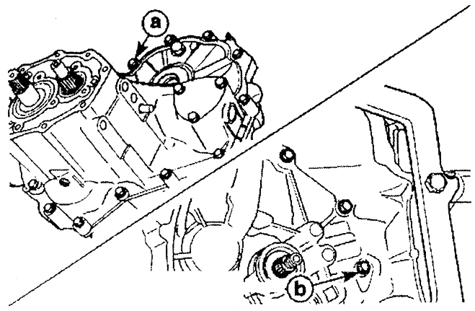 | Germetiklik surkalib, g‘ilof qo‘yilsin. «a», «b» boltlar 1,5÷2,2 kg.m momentda mahkamlansin.
- V chi va orqa uzatmani zo‘ldiri va prujinasini o‘rnatish. | Kalitlar to‘plami, dinamometrik dastak. | 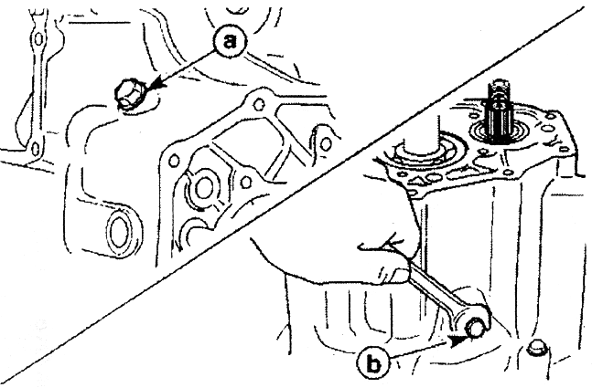 | V chi va orqa uzatmaning zo‘ldiri va prujinasini o‘rnatib bolt «a» 1,0÷1,6 kg.m moment bilan mahkamlansin.  Orqa uzatmaning bolti «b» 1,8÷2,8 kg.m moment bilan mahkamlansin.
- Ikkilamchi valning qapqog‘ini o‘rnatib, V-uzatma shesternyasini o‘rnatish. | Vint, otvertka. | 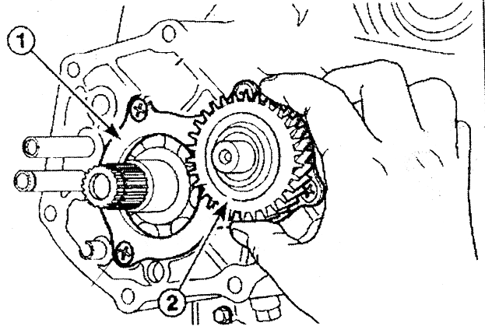 | Qopqoq 1 o‘rnatilib yangi vint 3 mahkamlansin. V chi uzatma shesternyasi 2 o‘rnatilsin.
- V-uzatma shesternyasining gaykasini mahkamlash. | Kalitlar to‘plami, otvertka. | 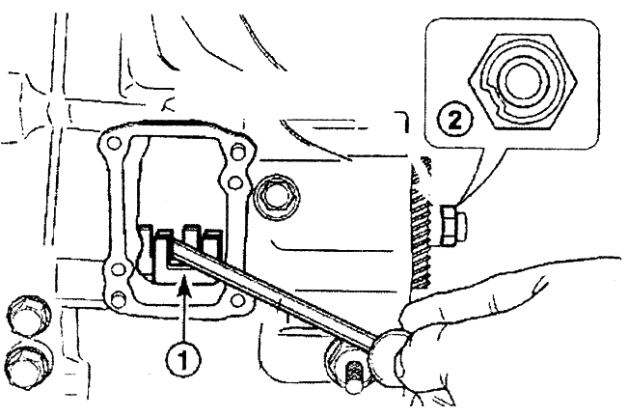  1-ayri; 2-gayka; 3-otvertka. | Otvertkada, ko‘rsatilganday foydalanib, shayba qo‘yilib, gayka 2÷8,0 kg.m momentda mahkamlansin.
- V-uzatmaning podshipnigi, shesternyasi va sinxronizatorni tishli halqasini o‘rnatish. | Qo‘lda. | 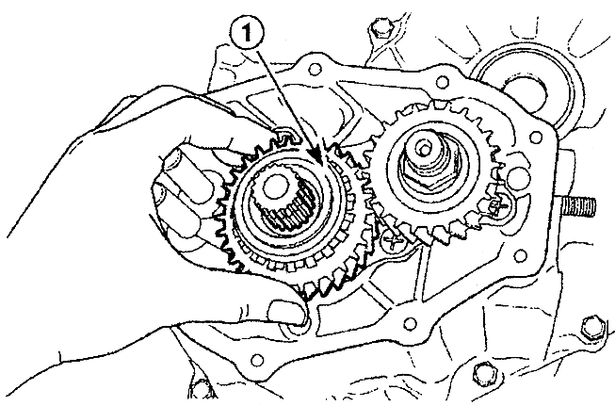 | Birlamchi valga podshipnik kiritilib, V-uzatma shesternyasi o‘rnatilsin. To‘lqinsimon prujina va sinxronizatorning tishli halqasi o‘rnatilib, birlamchi valdagi moy ariqchasiga halqani burib belgisi 1 ga keltirilsin.
- V-uzatmaning sinxronizator gubchagi (stupitsasi) jamlamasi bilan o‘rnatish. | Qo‘lda. | 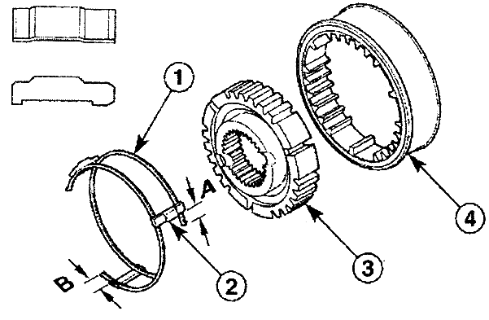  1-prujina; 2-suxar;  3-stupitsa; 4-mufta. | Stupitsa 3 prujina 1 va suxar 2 o‘rnatilsin.  Diqqat! Yig‘ishda AqV bo‘lishi ta’minlansin.  Stupitsaning bo‘rtgan tomoni ichkariga qaratilib qo‘yilsin. Muftaning ariqchasi ichki tomonga qaratilib stupitsaga o‘rnatilsin.
- Sinxronizator jamlamasiga V-uzatmaning ayrisini (vilka) o‘rnatish. | Baradok. | 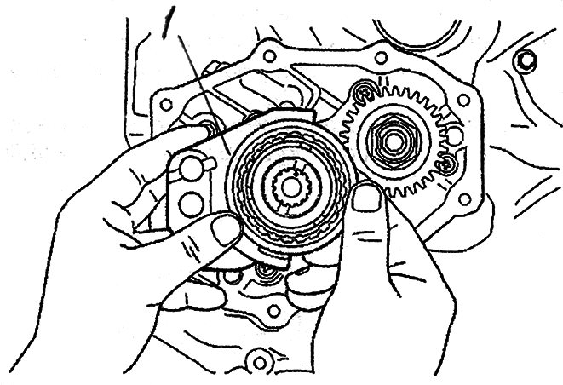 | V-uzatmaning sinxronizator muftasiga ayri 1 o‘rnatilsin.
- V-uzatmaning almashlab qo‘shish ayrisiga barmog‘ini o‘rnatish. | Bolg‘a, baradok. | 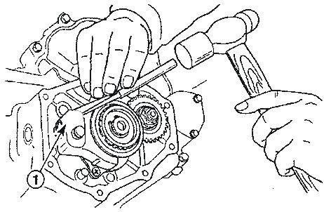 | Ayrini shesternya tomonga siqib, baradok bilan barmoq qoqib kiritilsin.  Diqqat! Faqat yangi barmoq qoqilishi kerak.
- Birlamchi valning V-uzatma shesternyasi va ayrini tirgak halqalari hamda zo‘ldirini o‘rnatish. | Maxsus kalit, tirgak halqa. | 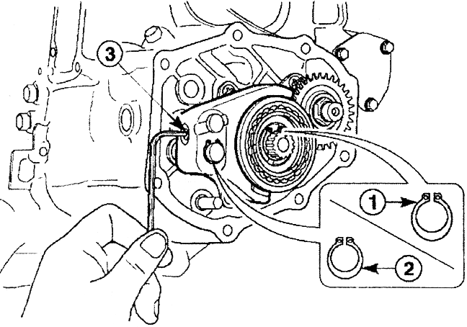 | V-uzatmaning sinxronizatorini tishli zichlash halqasi o‘rnatilsin.  Eslatma: yangi tirgak halqalar qo‘yiladi:  Ayrining yo‘naltiruvchi zo‘ldiri teshik ichiga qo‘yilgach, ayri tiqini 3 mahkamlansin.
- Yon g‘ilofini o‘rnatish. | Kalitlar to‘plami, germetik. | 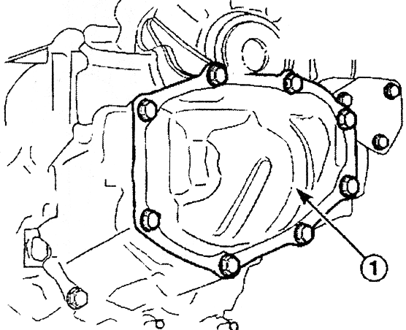 | Germetik surkalib, g‘ilof 1 o‘rnatilgach 8 ta bolt 2, 08÷1,5 kg.m momentda mahkamlansin.
- Uzatmaning almashlab qo‘shish yuritmasini g‘ilofini o‘rnatish. | Kalitlar to‘plami. | 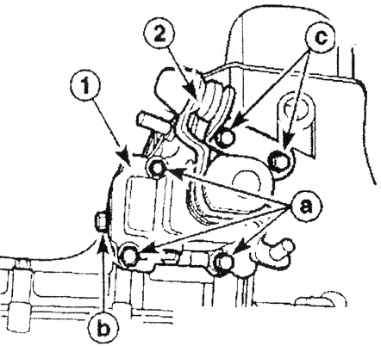 | Qistirmasini qo‘yib, g‘iloflar 2 o‘rnatilgach «a» va «s» boltlar 1,8÷2,8 kg.m momentda mahkamlansin.  Tezliklarni tanlash richagi o‘rnatilsin.

- O‘QUV AMALIYOTINI O‘TKAZISH BO‘YICHA USLUBIY KO‘RSATMALAR.
O‘quv amaliyotining asosiy maqsadi, o‘quvchilarni mustaqil ravishda uzatmalar qutisini ko‘rsatilgan ketma-ketlik asosida yechib olish va konstruksiyasini o‘rganib yana o‘z o‘rniga mahkamlash. Ish jarayonida asbob-uskunalar to‘g‘ri tanlab, xavfsiz ishlash usulidan foydalanib, mehnat va sanitariya-gigiyena qoidalarini shakllantirishdan iborat.

Dars bosqichlari | Ta’lim beruvchi (o‘qituvchi) | Ta’lim oluvchi (o‘quvchi)
I-ISH KUNI: QISMLARGA AJRATISH ISHLARI
I-bosqich:  Tashkiliy qism.  (20 daqiqa). | Mavzu, amaliyot maqsadi va baholash mezonlari tushuntiriladi. | Tinglab, o‘zlashtirishadi.
II-bosqich:  Kirish yo‘riqnomasi.  (20 daqiqa). | Mehnat xavfsizligi, sanitariya qoidalari va ishni bajarish ketma-ketligi tushuntiriladi. | Tinglab, o‘zlashtirishadi.
III-bosqich:  Nazariy bilimlarni tekshirish. (test).  (20 daqiqa). | Test savollarini tarqatib, nazorat qiladi. | Yozma usulda testga javob berishadi.
IV-bosqich:  Qismlarga ajratish ishlari  (160 daqiqa). | To‘g‘ri bajarilishini kuzatib, ko‘rsatmalar beradi. | 19 ta bo‘shatib yechish ishlari ko‘rsatilgan ketma-ketlikda bajarishadi.
V-bosqich:  Yakuniy qism.  (20 daqiqa). | Yo‘l qo‘yilgan xato-kamchiliklar aytiladi. Mezonga asosanlangan holda baholab, ish o‘rnini qabul qilib oladi. | Uyga topshiriq olishib, ish o‘rnini tartibga keltirib topshirishadi.
II-ISH KUNI: DETALLAR QISMLARINI YIG’ISH ISHLARI:
I-bosqich:  Tashkiliy qism.  (20 daqiqa). | Mavzu, amaliyot maqsadi va baholash mezonlari tushuntiriladi. | Tinglab o‘zlashtirishadi.
II-bosqich:  Kirish yo‘riqnomasi.  (20 daqiqa). | Mehnat xavfsizligi, sanitariya qoidalari va ishni bajarish ketma-ketligi tushuntiriladi. | Tinglab o‘zlashtiriladi.
III-bosqich:  Yig‘ish ishlari:  (170 daqiqa) | To‘g‘ri bajarilishini kuzatib, ko‘rsatmalar beradi. | 16 ta o‘rnatib mahkamlash ishlari ko‘rsatilgan ketma-ketlikda bajariladi.
IV-bosqich:  Yakuniy qism.  (30 daqiqa). | Yo‘l qo‘yilgan xato-kamchiliklar aytiladi. Mezonga asosanlangan holda baholab, ish o‘rnini qabul qilib oladi. | Uyga topshiriq olishib, ish o‘rnini tartibga keltirib topshirishadi.

- O‘QUVCHILARNING BILIMLARINI TEKSHIRISH UCHUN NAMUNAVIY TEST SAVOLLARI

    - Uzatmalar qutisi uzatish turiga qarab necha turga bo‘linadi?
A) 3 ta;
B) 4 ta;
C) 5 ta;
D) 2 ta.
    - Uzatmalar qutisi almashlab qo‘shish turiga qarab qanaqa turga bo‘linadi?
A) Mexanik;
B) Gidravlik;
C) Gidromexanik;
D) Hamma javoblar to‘g‘ri

    - Uzatmalar qutisidagi shesternyalarni shovqinsiz, ya’ni zarbsiz ulashni nima ta’minlaydi?
A) Ayri (vilka);
B) Sirpanuvchi o‘q;
C) Haydovchi qo‘l kuchi bilan;
D) Sinxronizator.

    - Taqsimlash qutisi nima uchun xizmat qiladi?
A) O‘tag‘onligini oshirish;
B) Tezlikni oshirish;
C) Sekin yurish;
D) Harakatni taqsimlab o‘tog‘onligini oshirish.

    - Masofadan boshqarish uzatmalar qutisiga qaysi biri kiradi?
A) Richag – tortqili;
B) Richagli;
C) Richag-trosli;
D) A va V javoblar

    - Qo‘zg‘aluvchi shesternyalar nima yordamida suriladi?
A) Richag yordamida;
B) Sirpanuvchi o‘q yordamida;
C) Ayri yordamida;
D) Barchasining yordamida.

    - Uzatmalar qutisida orqaga harakatlanish qanday shesternya orqali amalga oshiriladi?
A) Oraliq shesternya orqali;
B) Oxirgi shesternya orqali;
C) Birinchi shesternya orqali;
D) Orqaga harakatni uzatuvchi shesternya orqali.

    - Uzatmalar qutisi avtomobilga nisbatan necha xil holatda o‘rnatiladi?
A) 1 xil; B) 2 xil; C) 3 xil; D) 4 xil.

    - Tezlikni o‘zgartirish nimaga bog‘liq?
A) Shesternyalar soniga;
B) Tishlar soniga;
C) Uzatish nisbatiga;
D) Podshipnik turiga.

    - Qo‘zg‘almas shesternyalar qaysi valga o‘rnatiladi?
A) Birlamchi valga;
B) Ikkilamchi valga;
C) Oraliq valga;
D) Qo‘shimcha valga.

O‘QUVCHILARNING O‘ZLASHTIRISHINI BAHOLASH MEZONLARI

- Modul raqami: A.12.  - Mavzu: «Uzatmalar qutisini qismlarga ajratish va yig‘ish»  - Modulni o‘rganishga ajratilgan  vaqt – 12 soat.  - Modulni o‘tkazish sanasi - | BAHOLASH VARAQASI
 | O‘quvchilarning ismi sharifi:
Baholash mezonlari
I. Ish o‘rnini tashkil etish:
-Asbob uskunalarni to‘g‘ri tanlash;
-asbob-uskunalardan to‘g‘ri foydalanish.;
II. Texnika xavfsizligi qoidalariga
rioya qilish
- yong‘in xavfsizligi
- sanitariya qoidalari
III. Amaliy ko‘nikmalar:
I-ISH KUNI: QISMLARGA AJRATISH ISHLARI
  - Almashlab qo‘shish richagini yechib olish.
  - Almashlab qo‘shish mexanizmini jamlamasini yechib olish.
  - Yon qopqoqni yechib olish.
  - Birlamchi val V-uzatmasining tirgak (stopor) halqasi va ayrisini tirgak halqasini yechib olish.
  - V-uzatma almashlab qo‘shish ayrisining barmog‘ini chiqarish.
  - Birlamchi valning V-uzatma ayrisi va sinxronizator gubchagi (stupitsa) jamlanmasini yechib olish.
  - Birlamchi valning V-uzatma shesternyasi, sinxronizatorning tishli halqasi va podshipnigini yechib olish.
  - Ikkilamchi valning V- uzatma shesternyasini yechish.
  - Ikkilamchi valning V-uzatma shesternyasini olish.
  - Ikkilamchi val podshipnigining qapqog‘i va rostlovchi qistirmasini yechib olish.
  - Almashlab qo‘shish valining prujina va zo‘ldirini olish.
  - Orqaga harakatlantirish shesternyasini boltini yechib olish.
  - Uzatmalar qutisidan chap va o‘ng g‘ilofining boltlarini yechib olish.
  - Uzatmalar qutisidan chap va o‘ng g‘ilofi qistirmalari bilan yechib olish.
  - Orqaga harakatlanish uzatmasining richagini yechib olish.
  - Orqaga harakatlantirish vali jamlamasini yechib olish.
  - V va orqaga harakatlantirish uzatmasining almashlab qo‘shish valini yechish.
  - Tishli uzatmalar jamlamasini yechib olish.
II-ISH KUNI: DETALLAR QISMLARINI YIG’ISH ISHLARI:
  - Quti korpusi bilan birikadigan detallarning barchasini o‘rniga mahkamlash.
  - Tishli uzatmalar jamlamasini o‘rnatish.
  - V-uzatma va orqaga yurgizishning almashlab qo‘shish valini o‘rnatish.
  - III va IV almashlab qo‘shish valining zo‘ldir va prujinasini o‘rnatish.
  - Uzatmalar qutisining g‘ilofini mahkamlash. (chap tomoni).
  - V chi va orqa uzatmani zo‘ldiri va prujinasini o‘rnatish.
  - Ikkilamchi valning qapqog‘ini o‘rnatib, V-uzatma shesternyasini o‘rnatish.
  - V-uzatma shesternyasining gaykasini mahkamlash.
  - V-uzatmaning podshipnigi, shesternyasi va sinxronizatorni tishli halqasini o‘rnatish.
  - V-uzatmaning sinxronizator gubchagi (stupitsasi) jamlamasi bilan o‘rnatish.
  - Sinxronizator jamlamasiga V-uzatmaning ayrisini (vilka) o‘rnatish.
  - V-uzatmaning almashlab qo‘shish ayrisiga barmog‘ini o‘rnatish.
  - Birlamchi valning V-uzatma shesternyasi va ayrini tirgak halqalari hamda zo‘ldirini o‘rnatish.
  - Yon g‘ilofini o‘rnatish.
  - Uzatmaning almashlab qo‘shish yuritmasini g‘ilofini o‘rnatish.
IV.TEST NATIJALARI
JAMI:

Izoh: Topshiriq besh balli tizim asosida baholanadi. Bunda topshiriq bo‘yicha barcha faoliyat turlari inobatga olinib, ularning har biriga baho berilishi shart.
O‘quvchining yakuniy bahosi har bir faoliyati turi bo‘yicha olingan baholari jamlanib faoliyat turlarining soniga bo‘lib topiladi

TEST JAVOBLARI (kalit)
C | D | D | D | D | D | A | B | C | C

